Guida veloce sull’ uso del calendar
Quando si crea una prenotazione sempre mettere il nome e cognome come titolo
Nota: Noi, membri del laboratorio, possiamo modificare gli eventi di tutti, compresi quelli degli altri membri. Se non fai parte del laboratorio ma vuoi usare Nagamorich, avvisami (Leonardo Montaldo) e sarò io a creare l'evento e a darti l'autorizzazione. In ogni caso, se sei un esterno e ci sono problemi a contattarmi, qualsiasi membro del laboratorio può effettuare la prenotazione mettendo nel titolo il tuo nome.
Una volta accettato l’invito:
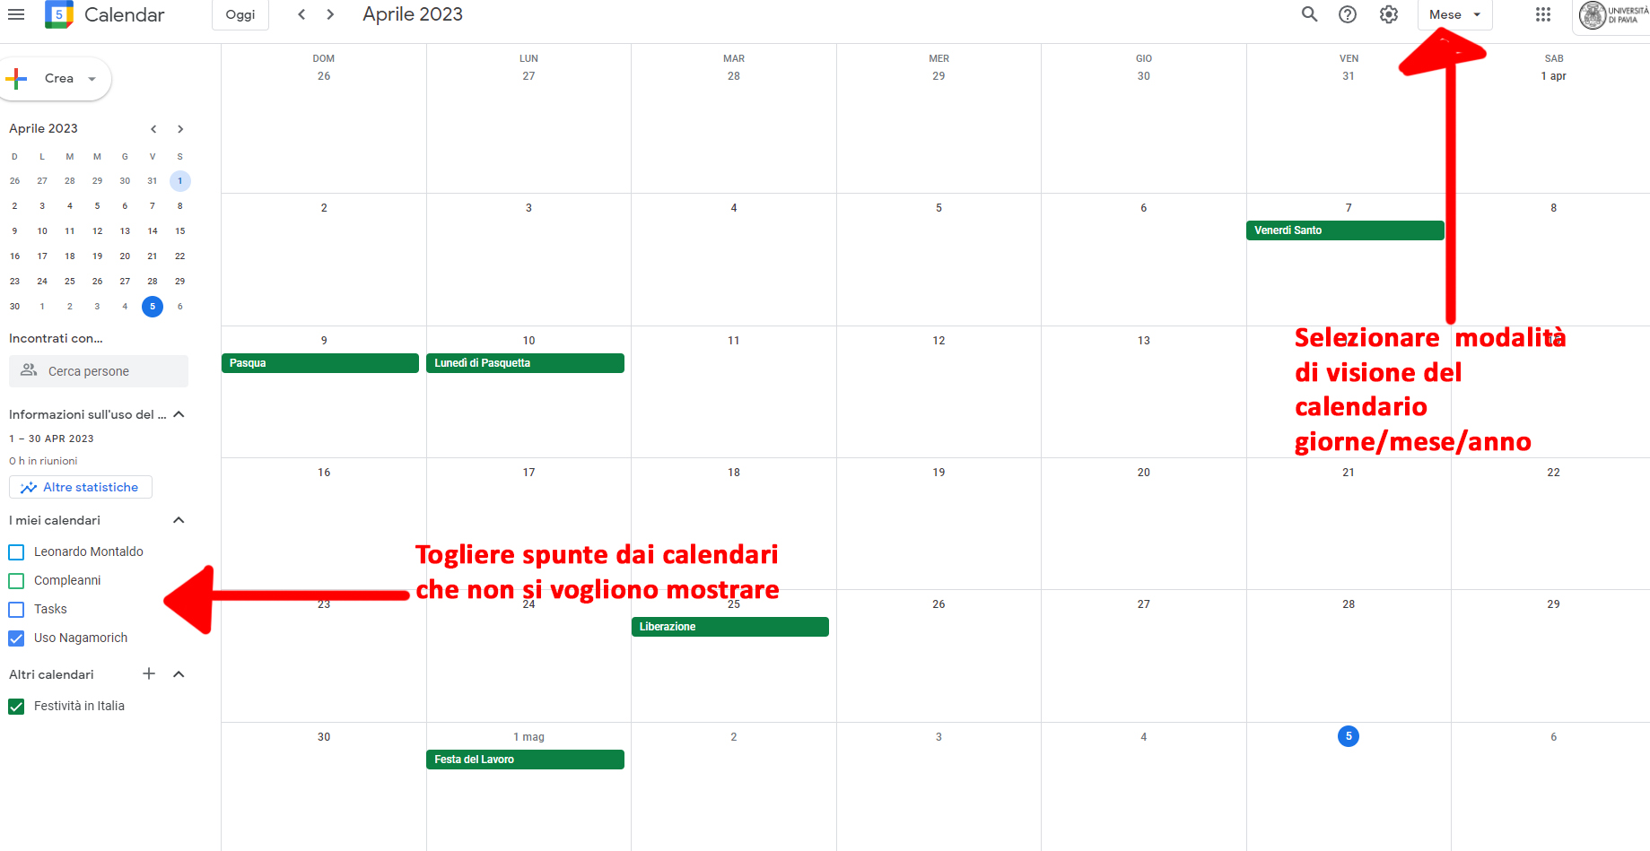

Per creare un evento dunque una prenotazione del computer ( sempre nome e cognome nel titolo e sul calendario uso nagamorich)

